Android ListView
03 April 2015
10:17

Pada pertemuan kali ini akan dijelaskan mengenai cara menampilkan data dalam bentuk ListView. Terdapat data jenis sumber data yang akan digunakan sebagai contoh, yaitu data yang berasal dari variabel array yang disimpan dalam folder "res/values".

Untuk menampilkan data dengan komponen ListView dalam aplikasi android diperlukan satu jenis class activcity khusus yaitu ListActivity.

Dalam contoh ini akan ditambahkan satu halaman ListActivity yang akan digunakan untuk menampilkan data sederhana. Halaman ini (listView) dapat dibuka melalui halaman MainActivity setelah user sukses melakukan login.

- Copy sebuah project dari project "FirstApp" yang terakhir, yaitu "FirstApp-db", beri nama project baru ini dengan nama "FirstApp-ListView".

- Selanjutnya buat sebuah class baru dengan nama "MyListView" dan simpan dalam package "fki.mobile" bersama dengan source code activity yang lain. Cari package yang bernama "fki.mobile" dalam folder "src", klik kanan > new > class, dan ketika MyListView dan click "Finish".

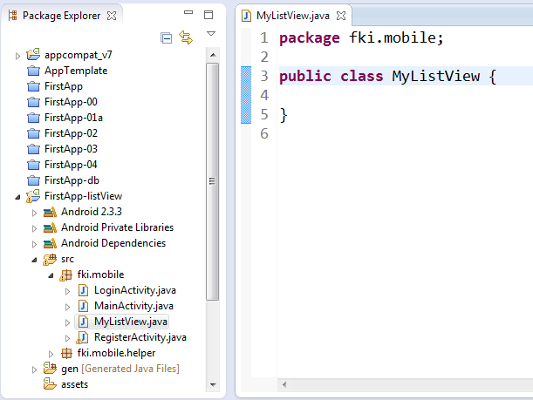

- Selanjutnya akan dibuat contoh data yang akan ditampilkan dengan komponen listView. Buat sebuah file xml baru dalam folder "res/values" dengan nama "list_data.xml". Tuliskan data berikut ke dalam file tersebut:

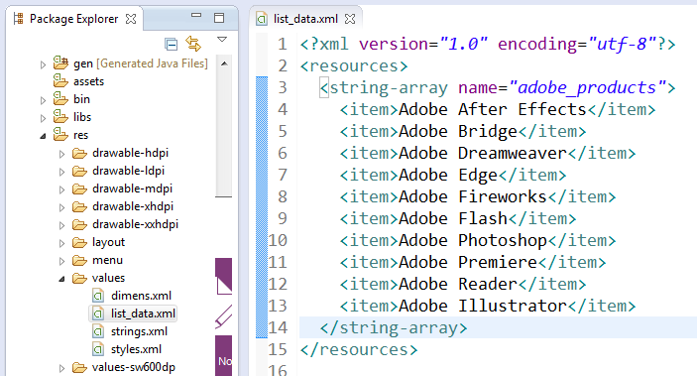

- Setiap item dalam list berupa sebuah xml layout, sehingga setiap item dapat dicustomise (diatus layout-nya). Buatlah satu file xml baru dalam folder "res/layout" dengan nama "list_item.xml" dan tuliskan kode seperti berikut :

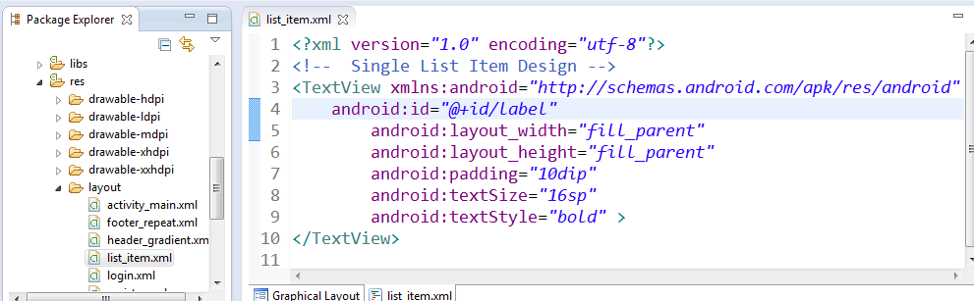

- Selanjutnya kita buka kembali file "MyListView.java", dan tuliskan kode seperti berikut:

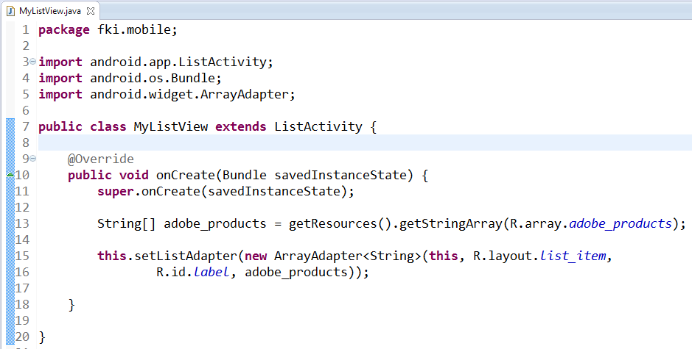

Yang pewrlu diperhatikan pada kode di atas adalah bahwa class MyListView di extends dari class "ListActivity".

Selanjutnya untuk mencoba tampilan listView di atas kita harus tambahkan sedikit baris kode dalam file "MainActivity.java" dan Menambahkan nama class "MyListView" dalam daftar activity dalam file "AndroidManifest.xml" seperti kode di bawah ini:

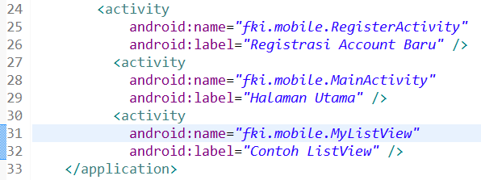

Selanjutnya buka file "activity_main.xml" yang terdapat dalam sub-folder "res/layout", dan tambahkan sebuah komponen Button, dengan label "SHOW LIST", seperti kode berikut:

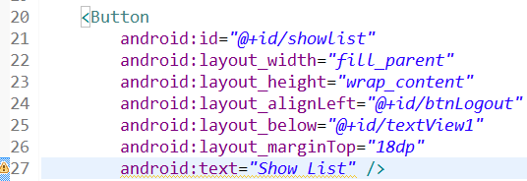

Selanjutnya buka file "MainActivity.java" dan buat kode untuk response user click pada button "showlist" untuk membuka "MyListView", seperti berikut:

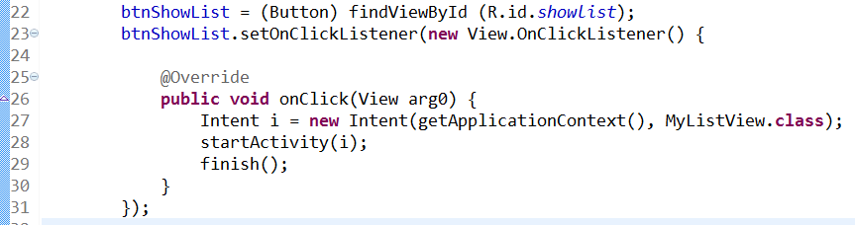

Sampai tahap ini, aplikasi dapat di coba untuk menampilkan listView, namun belum ada response click pada item listView. Sehingga jika user click pada item tidak ada response dari aplikasi.

Response Item Click

Pada bagian ini akan dijelaskan cara membuat kode untuk melakukan sesuatu jika user click satu item pada listView.

Buka kembali file "MyListView.java" dan buat modifikasi sehingga menjadi seperti berikut ini, kode tambahan terdapat pada baris 23 - 36 dari kode sebelumnya:

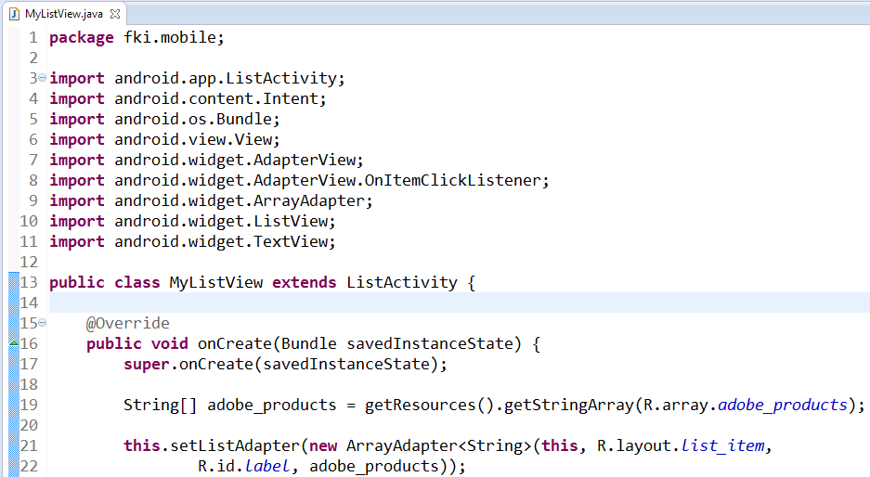
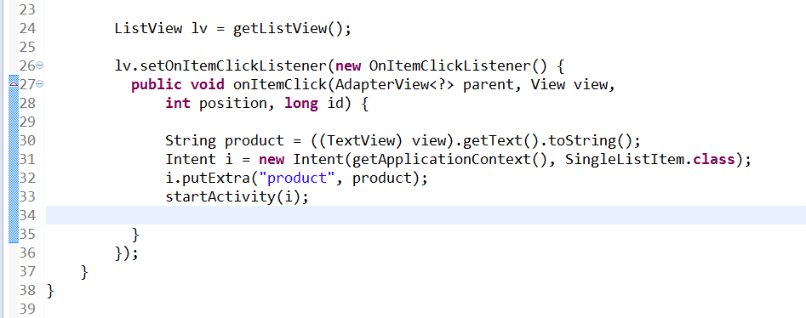

Jenis event yang digunakan untuk merespon item click adalah "SetOnItemClickListener". Pada baris 30

String product = ((TextView) view).getText().toString();

adalah kode untuk mengambil string dalam item yang dipilih oleh user, dan disimpan dalam variabel lokal (product) dengan tipe String. Setelah itu variabel ini (product) ditambahkan ke dalam Intent untuk ditampilkan pada halaman baru (SingleListITem) dengan perintah seperti berikut (baris-32):

i.putExtra("product", product);

dimana, i adalah variable tipe "Intent".

Pada kode diatas tidak menggunakan "finish()" setelah baris kode "startActivity()", agar ListView tetap ada ketika user menutup halaman detail item.

Selanjutnya dibuat sebuah activity baru "SingleListItem.java", yang akan dibuka setelah user click Item list.

Buat activity baru tersebut dalam package "fki.mobile", dan tuliskan kode seperti berikut:

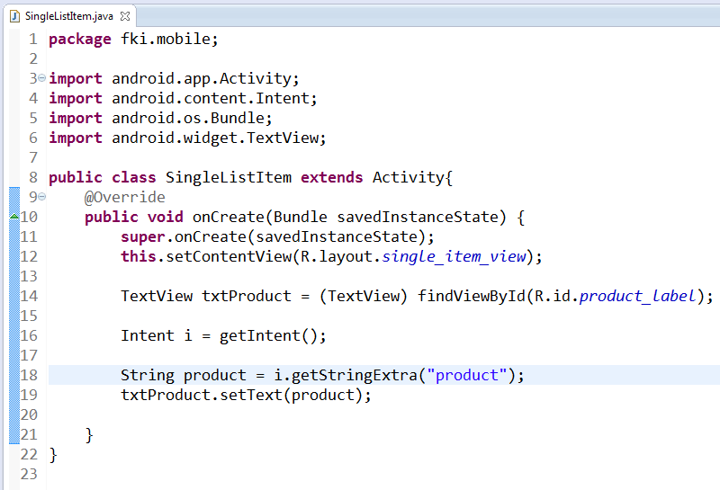

kode pada baris 16-18 adalah kode yang digunakan untuk mengambil data products yang di pilih oleh user click, dan akan ditampilkan kembali dalam halaman baru dalam activity "SingleListItem".

Kemudian buat file xml baru dalam folder "res/layout" dengan nama "single_item_view.xml" dengan kode seperti berikut:

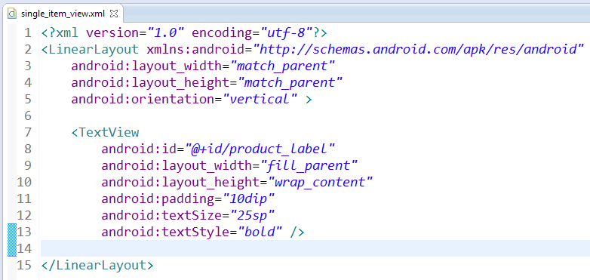

file ini digunakan sebagai tampilan dalam activty "SingleListItem".

Selanjutnya coba jalankan aplikasi ini dan test dengan click pada item list.

